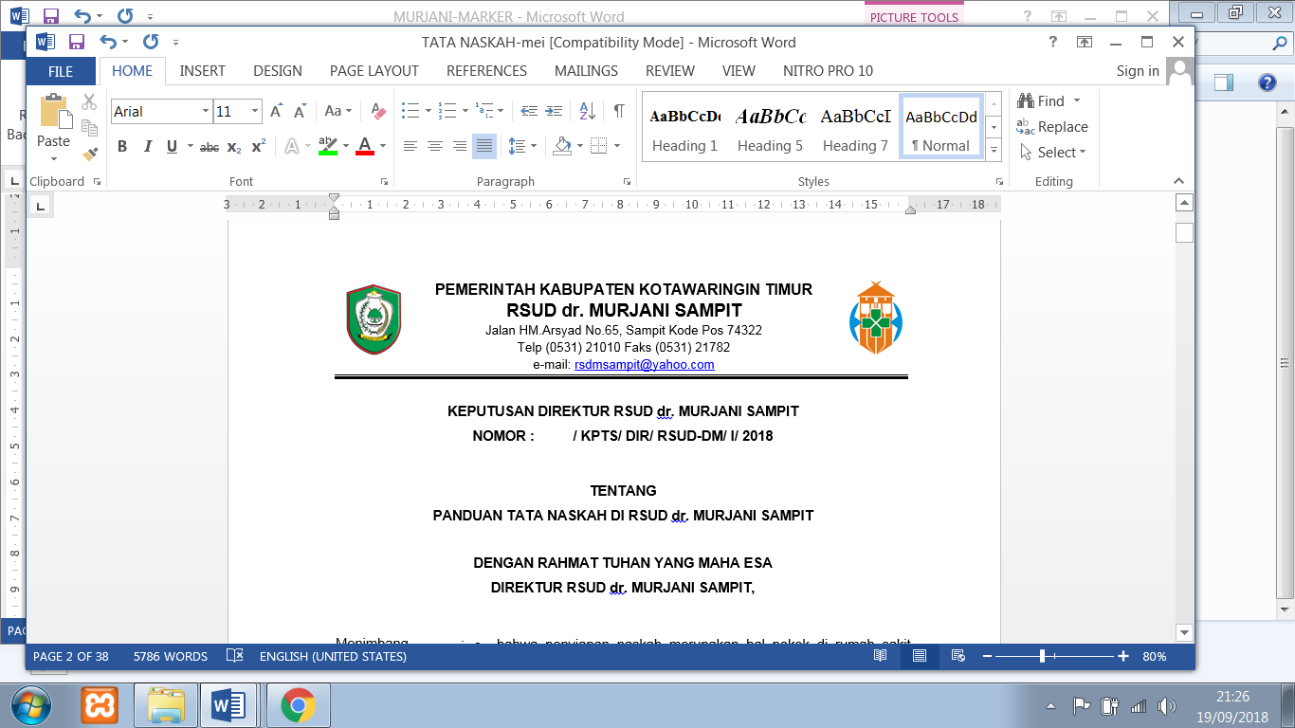

**KEPUTUSAN DIREKTUR RSUD dr. MURJANI SAMPIT**

**NOMOR : / KPTS/ DIR/ P05/ RSUD-DM / I / 2018**

**TENTANG**

**KEBIJAKAN PELAYANAN PASIEN PENYAKIT MENULAR**

**DAN PENURUNAN DAYA TAHAN *( IMMUNO SUPPRESSED )***

**DENGAN RAHMAT TUHAN YANG MAHA ESA**

**DIREKTUR RUMAH SAKIT UMUM DAERAH dr. MURJANI**

MENIMBANG : Bahwa pelayanan pasien dengan penyakit menular dan pasien immune suppressed merupakan salah satu pelayanan pada pasien resiko tinggi, maka perlu ditetapkan kebijakan pelayanan pasien penyakit menular dan immune suppressed dengan Surat Keputusan Direktur Rumah Sakit dr Murjani Sampit.

MENGINGAT : 1. Undang – undang RI no 44 tahun 2009 tentang Rumah Sakit

2. Peraturan Mentri Kesehatan RI no 1691/ MENKES/PER/VIII/2011

Keselamatan Pasien Rumah Sakit

**MEMUTUSKAN :**

MENETAPKAN :

KESATU : Keputusan Direktur Rumah Sakit  tentang Kebijakan Pelayanan Pasien

Penyakit Menular dan Penurunan Daya Tahan ( Immuno Suppressed )

KEDUA : Pelayanan pasien dengan penyakit menular dan pasien immune

suppressed diberikan di semua ruangan perawatan kecuali pada

penyakit tertentu yang membutuhkan perawatan di ruang isolasis

KETIGA : Setiap pelayannan pasien dengan penyakit menular dan pasien immune

suppressed harus dilaksanakan secara seragam sesuai dengan standar

prosedur operasional yang ditetapkan di RS dr Murjani Sampit

KEEMPAT : Dalam memberikan pelayanan kepada pasien, informasi mengenai

keadaan pasien, rencana tindakan dan rencana pengobatan sesuai dengan yang tercatat di dalam rekam medis, harus diinformasikan kepada pasien dan keluarga.

KELIMA : Setiap pasien dan atau keluarganya berhak mengambil keputusan

Mengenai rencana tindakan dan rencana pengobatan yang akan diberikan

KEENAM : Pembinaan dan pengawasan penyelenggaraan pelayanan pasien

dengan penyakit menular dan pasien immune suppressed di RS

dilaksanankan oleh Wadir Pelayananan Medik

KETUJUH : Surat Keputusan ini berlaku sejak tanggal ditetapkan , apabila dikemudian

hari terdapat perubahan, maka akan dilakukan perbaikan sebagaimana

mestinya

Ditetap di : Sampit

Pada Tanggal : 2 Januari 2018

DIREKTUR RSUD dr. MURJANI

**dr. DENNY MUDA PERDANA, Sp. Rad**